
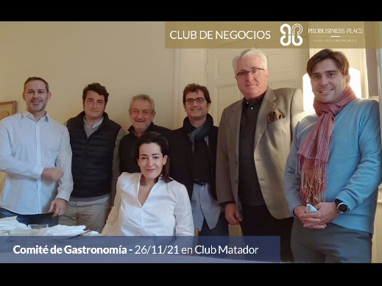

NUEVA ERA EN EL PROBUSINESS PLACE: INICIO DEL COMITÉ DE GASTRONOMÍA

El recién creado Comité de Gastronomía del Club de Negocios ProBusiness Place, ha tenido su primera toma de contacto. De la mano de su nueva directora, Luz Fernández, la finalidad es crear un espacio de encuentro entre grandes profesionales del sector, compartir experiencias y generar oportunidades de negocio para todos sus integrantes. Como actividad complementaria a sus reuniones, de manera bimestral se llevará a cabo un Foro con ponentes excepcionales para mantener al Comité a la vanguardia en tendencias e innovación en este ámbito.

Madrid, noviembre de 2021.- El recién creado Comité de Gastronomía del exitoso Club de Negocios Probusiness Place ha llevado a cabo su reunión inaugural el pasado viernes 26 de Noviembre en un encuentro a puerta cerrada en el Club Matador.
La noticia del nuevo comité ha venido propiciada gracias al momento de esplendor que está experimentando la gastronomía en España. Esta iniciativa, liderada por su nueva directora Luz Fernández, tiene como finalidad originar un espacio de encuentro para destacados miembros del ámbito gastronómico del panorama nacional.
Del selecto grupo de directivos y empresarios seleccionados, en esta primera ocasión ha contado con la asistencia de Bruno González, CEO de Grosso Napoletano; Nacho Adorna, CEO de Grupo Arzábal; Carlos Álvarez, CEO de Mexicana de franquicias; Gonzalo Mateos Aguado, Consultor experto en Expansión y Estrategia MAD; y Carlos Pérez-Tenorio, Presidente de Foodbox y de Marcas de Restauración. Y como figura destacada, contó con la inestimable presencia de David Díaz Leonardo, Secretario General del Club de Negocios ProBusiness Place, y CEO de Dzero Solutions.
Como parte de las actividades del Comité, se llevará a cabo un Foro bimensual en el que contarán con la presencia de importantes exponentes del sector en nuevas áreas de conocimiento con la finalidad de generar conocimiento y mantener al selecto grupo a la vanguardia de la innovación de su ámbito, así como provocar sinergias de negocios con los afiliados al Club de Negocios Probusiness Place.
En dichos encuentros, se espera contar también con la colaboración de Iván Martín, Director de Expansión de Franquicias de Grupo Alsea; Javier Álvarez, CEO de Le Pain Quotidien y Cañas y tapas (España y Portugal); y Carlos Ortíz de Lucas, Cofundador de Aloha Poke, que por motivos de agenda no pudieron participar en este primer encuentro.
Sin duda una iniciativa que lleva al Club de Negocios Probusiness Place al siguiente nivel.

